附件1：

“中国科协所属学会个人会员管理系统”使用方法

1、网站地址：hygl.cast.org.cn

2、进入方法

（1）进入网站→申请加入学会→工科→中国煤炭学会→

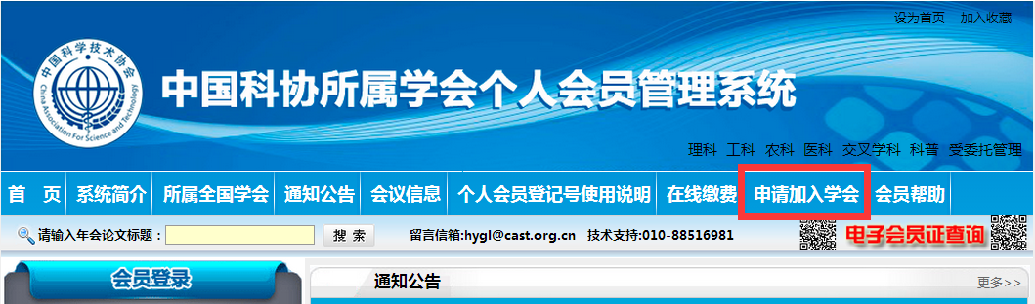单位会员申请。

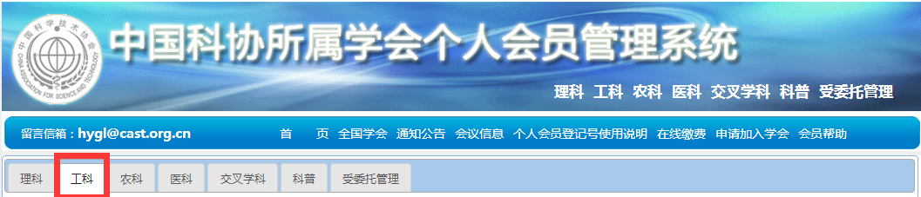

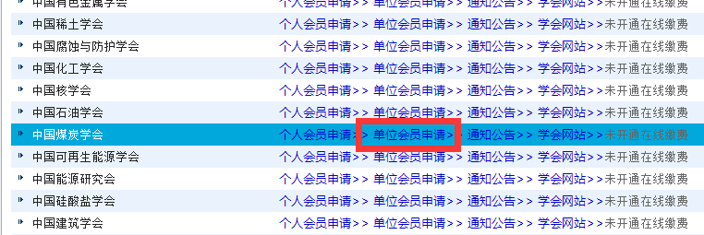

（2）中国煤炭学会门户网站→会员注册与登陆（网站页面右侧）→单位会员注册，直接进入申请页面。

**（3）注册过程中“专业委员会或分会”一栏，请务必选择中国煤炭学会秘书处，单位会员名称请填写单位全称，其他各项红色为必填项，请逐一填写。**

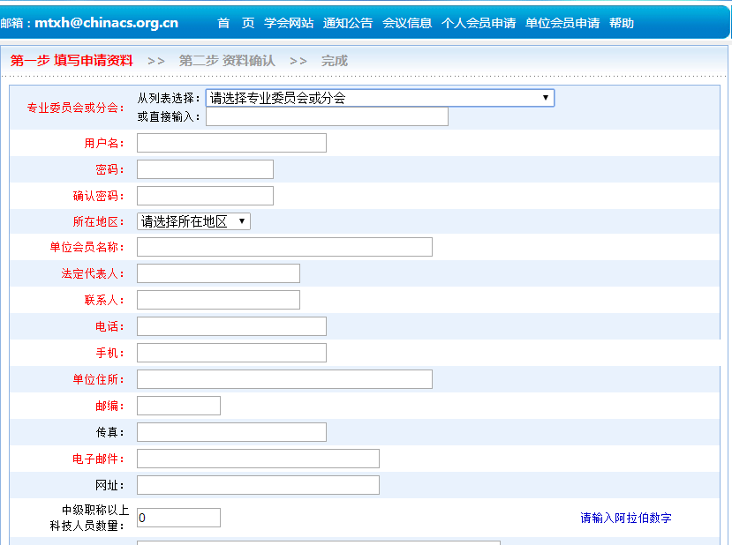

3、注册并审核通过后登陆方法：

进入网站，在会员登陆（网站页面右侧）选择单位会员，输入用户名及密码。

